OS-2026051304
飞盛-丁玲
外套编织袋
外箱4正唛
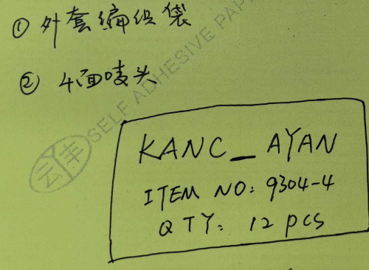
9304-4四联直角：20箱

